Brno, 5. května 2025

**PSN spouští prodej projektu Brno Jedna v nové rezidenční čtvrti v srdci Brna**

**V Plynárenské ulici přímo na nábřeží řeky Svitavy vzniká moderní rezidenční čtvrť s důrazem na komunitu a kvalitu života. Společnost PSN zahajuje prodej první etapy rezidenčního projektu Brno Jedna, který vzniká v lokalitě procházející zásadní proměnou – jen pár minut od samotného centra Brna. První dvě budovy – Neon a Xenon – nabídnou celkem 188 jednotek o dispozicích od 1+kk po 4+kk, doplněné o obchodní prostory, komunitní zázemí i prvky ekologického bydlení. Dokončení první etapy je plánováno na rok 2027.**

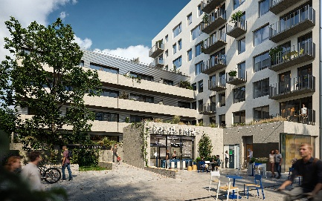*„*[*Brno Jedna*](https://brnojedna.cz/) *přináší do brněnského urbanismu nový impuls. Propojujeme moderní architekturu, chytrá řešení a šetrný přístup k životnímu prostředí. Vzniká zde čtvrť, která odpovídá na požadavky současného městského bydlení – od komfortních jednotek až po komunitní zázemí a aktivní životní styl,“* říká Petr Pospíšil, ředitel brněnské pobočky [PSN](https://www.psn.cz/).

**Brno Jedna: spojení historického charakteru s moderními technologiemi**

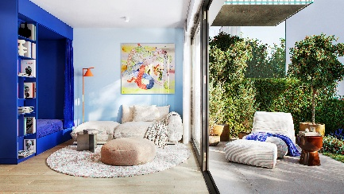Projekt čerpá inspiraci z industriální minulosti areálu, kterou přetváří v moderní, funkční a ekologicky udržitelnou městskou čtvrť. Součástí projektu jsou solární panely, retenční systémy na dešťovou vodu, nabíjecí stanice pro elektromobily, cyklostojany nebo možnost využití sdílených kol pro obyvatele.

**Komfort a komunitní zázemí**

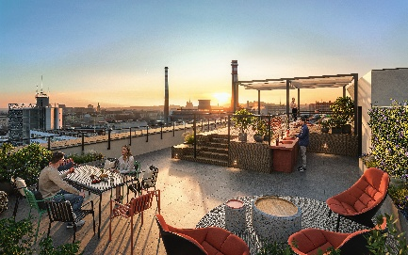Rezidenti se mohou těšit na nadstandardní společné prostory, jako jsou relaxační terasa s grilem a výhledem na panorama města a společenská terasa s workout zónou, prádelnu, kočárkárnu a kolárnu. Projekt počítá také s prostory pro služby a obchody, čímž přispívá k živému komunitnímu životu. Urbanistický a architektonický návrh přináší nejen funkční řešení, ale i silnou vizi budoucího života v této části města.

*„Navrhli jsme místo, které přirozeně zapadá do svého kontextu – odkazuje na industriální minulost areálu, ale dívá se směrem k budoucnosti. Zároveň se snažíme nabídnout jiný přístup k městskému bydlení: místo prostého soukromí klademe důraz na komunitu, sdílené prostory a kontakt s okolím. Věříme, že Brno Jedna může být začátkem nové kapitoly této části města,“* doplňuje Anna Vršková, architekta ze studia A8000, které stojí za celkovým návrhem nového areálu.

Studio A8000 pro PSN připravilo komplexní architektonický návrh včetně koncepce veřejného prostoru a funkční náplně obou domů.

**Brno Jedna v číslech**

* 188 jednotek v první etapě
* dispozice od 1+kk po 4+kk
* plánované dokončení: konec roku 2027
* umístění: Plynárenská ulice, 10 min od centra města

# # #

**O PSN**

[PSN](https://www.psn.cz/) působí na českém trhu s nemovitostmi od roku 1991 (původně jako Pražská správa nemovitostí, od roku 2019 už jen pod názvem PSN). Společnost se zaměřuje na rekonstrukce činžovních domů i výstavbu moderních rezidenčních a polyfunkčních projektů. V současnosti se věnuje revitalizaci továrního areálu Koh-i-noor v pražských Vršovicích, na přeměně areálu Brno Jedna v Plynárenské ulici v moravské metropoli nebo připravuje výstavbu polyfunkční budovy na místě bývalého Transgasu v centru Prahy na Vinohradech, na které spolupracuje se společností Penta Real Estate. Loni zkolaudovala Vanguard Prague (revitalizaci původní továrny na 150 unikátních loftů) a novostavbu Ahoj Vanguard v jejím sousedství a realizuje např. novostavbu Rezidence Maroldka nebo butikový projekt rekonstrukcí domu na Vinohradské 160. Projektem Slunečný svah ve Špindlerově Mlýně vstoupila do segmentu rekreačního bydlení.

PSN také dlouhodobě vytváří vlastní portfolio nemovitostí v Praze, Pardubicích, Hradci Králové a Brně, a to pro nájemní bydlení i za účelem pronájmu kanceláří a komerčních prostor. Nejvýznamnějšími jsou ikonický Tančící dům, Dům Módy na Václavském náměstí nebo první český mrakodrap City Empiria na pražské Pankráci. V centru Pardubic na začátku roku zahájila rekonstrukci obchodního centra Grand ve funkcionalistickém paláci od architekta Josefa Gočára.

PSN je česká rodinná firma a pětinásobný držitel prestižního ocenění Best Managed Companies dle metodiky Deloitte.

**Kontakt pro média:**

Martina Kalusová, [martina.kalusova@psn.cz](mailto:martina.kalusova@psn.cz), +420 720 519 511

Marcela Kukaňová, [marcela.kukanova@crestcom.cz](mailto:tomas.kofron@adison.cz), +420 731 613 618